En configuración general en el diseñador
Dimensión cambiar por Ancho de Campo
Compensación cambiar por Sangria

REVISIÓN DE CAMPOS DE INFORMACIÓN (TIPO ÁREA DE TEXTO)
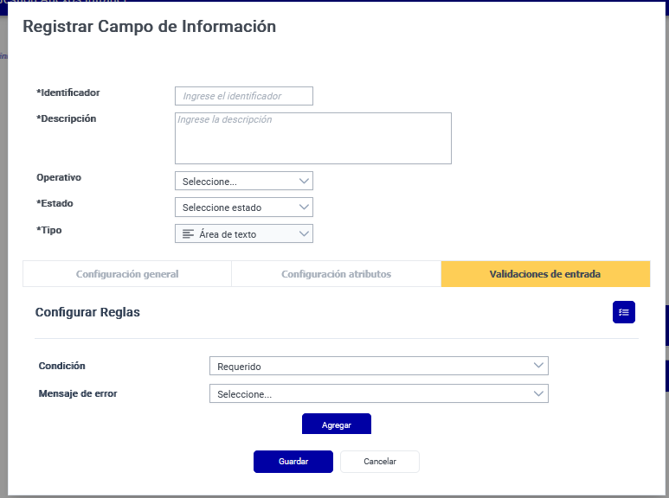
CONFIGURACIÓN GENERAL
Mismas observaciones de tipo texto
CONFIGURACIÓN DEL FORMULARIO
Mismas observaciones de tipo texto
CONFIGURACIÓN DE LAS PROPIEDADES
Quitar en el ADMINISTRADOR DE CAMPOS DE INFORMACIÓN.
Área de texto: Nos sirve para texto con mayor número de caracteres en múltiples líneas con las mismas observaciones de texto. Cuanto soporta la base de datos
Número Filas: Verificar la funcionalidad
Tamaño Automático: Verificar la funcionalidad

REVISIÓN DE CAMPOS DE INFORMACIÓN (TIPO CONTRASEÑA)
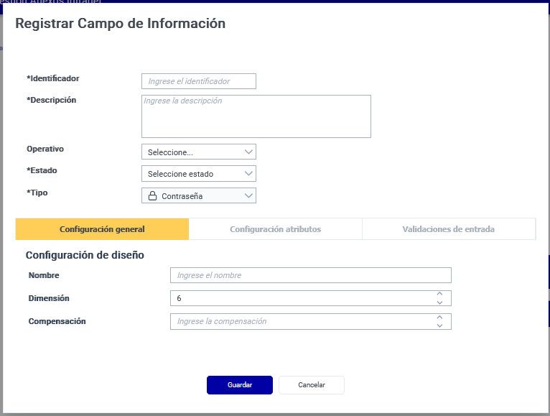
CONFIGURACIÓN GENERAL
Mismas observaciones de tipo texto
CONFIGURACIÓN DEL FORMULARIO
Mismas observaciones de tipo texto
CONFIGURACIÓN DE LAS PROPIEDADES
Todo lo que corresponde a configuración de las propiedades de contraseñas Quitar en el ADMINISTRADOR DE CAMPOS DE INFORMACIÓN.

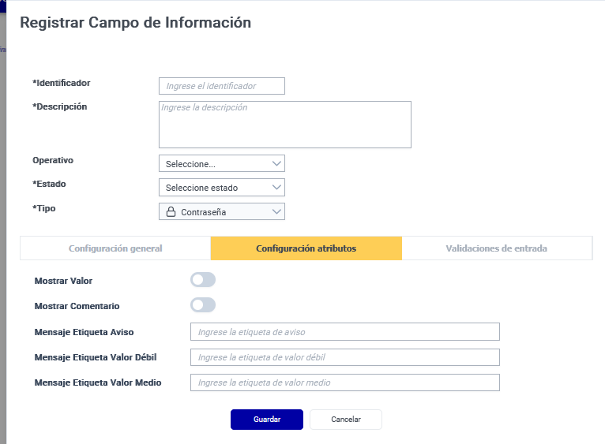
Mostrar valor cambiar por “Ícono de contraseña”. Sirve para mostrar la contraseña que está en ******* CAMBIO DISEÑADOR
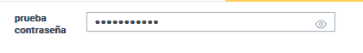
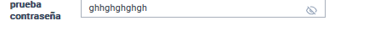
Mostrar comentario cambiar por “Nivel de seguridad”
Revisar criterios para niveles de seguridad
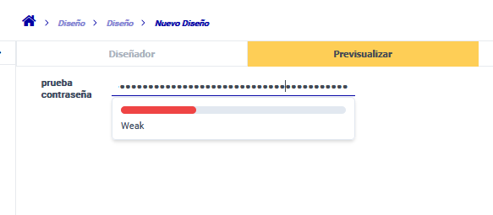

Mensaje etiqueta aviso cambiar por “Mensaje de la contraseña”
Mensaje etiqueta valor débil por Mensaje contraseña débil
Mensaje etiqueta valor medio por Mensaje contraseña medio
Mensaje etiqueta valor fuerte por Mensaje contraseña fuerte
VALIDACIONES DE ENTRADA QUITAR TODA LA PESTAÑA

REVISIÓN DE CAMPOS DE INFORMACIÓN (TIPO NÚMERO)
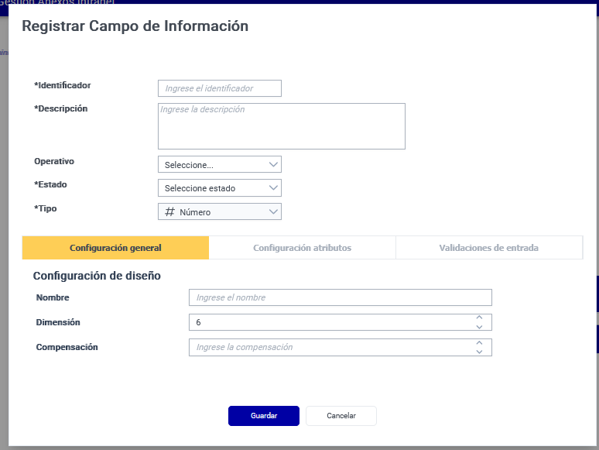
CONFIGURACIÓN GENERAL
Mismas observaciones de tipo texto
CONFIGURACIÓN DEL FORMULARIO
Mismas observaciones de tipo texto
CONFIGURACIÓN DE LAS PROPIEDADES
Quitar en el ADMINISTRADOR DE CAMPOS DE INFORMACIÓN.

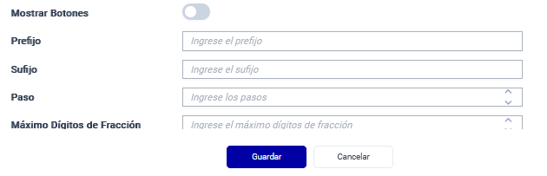
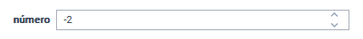
Mostrar botones cambiar por Habilitar rangos: Sirven para incrementar o decrementar los valores

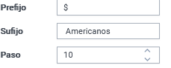

Prefijo: Sirve para colocar valores fijos antes de los números
Sufijo: Sirve para colocar valores fijos después de los números
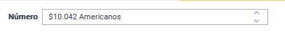
Paso cambiar por Rangos: Sirve para colocar saltos de números por ejemplo de 10 en 10
Máximo Dígitos de Fracción cambiar por Máximo de decimales

VALIDACIONES DE ENTRADA QUITAR TODA LA PESTAÑA en ADMINISTRADOR DE CAMPOS DE INFORMACIÓN.

REVISIÓN DE CAMPOS DE INFORMACIÓN (TIPO FECHA)
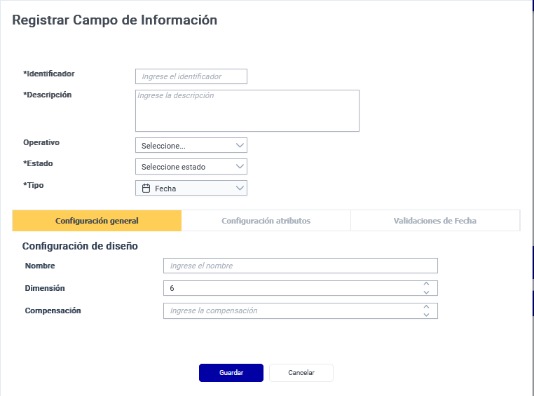

CONFIGURACIÓN GENERAL
Mismas observaciones de tipo texto
CONFIGURACIÓN DEL FORMULARIO
Mismas observaciones de tipo texto
CONFIGURACIÓN DE LAS PROPIEDADES
Quitar en el ADMINISTRADOR DE CAMPOS DE INFORMACIÓN.
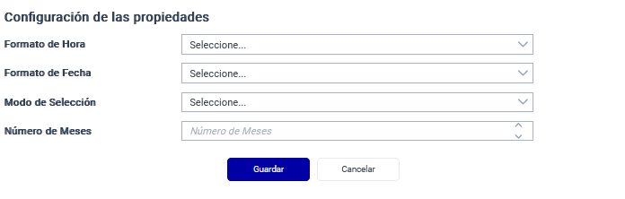

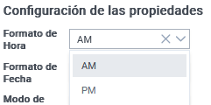
Formato de Hora

Cambiar AM por 12 horas
Cambiar PM por 24 horas
Es un solo valor
 Escoger varias fechas
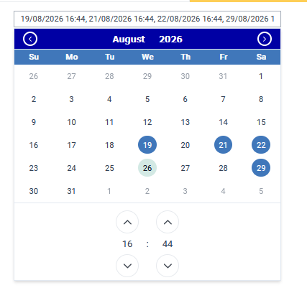
Escoger rango de fechas
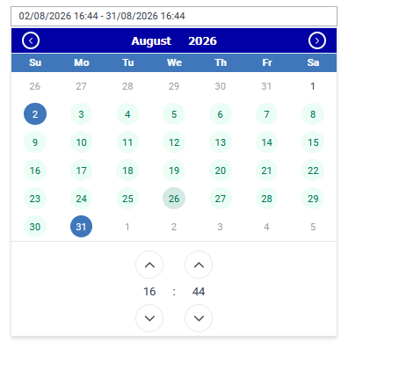
los numero de meses a mostrar
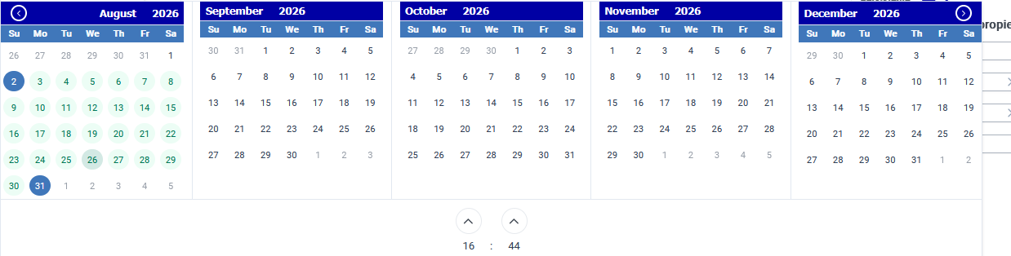
 Me muestra el icono con el calendario y las configuraciones realizadas

